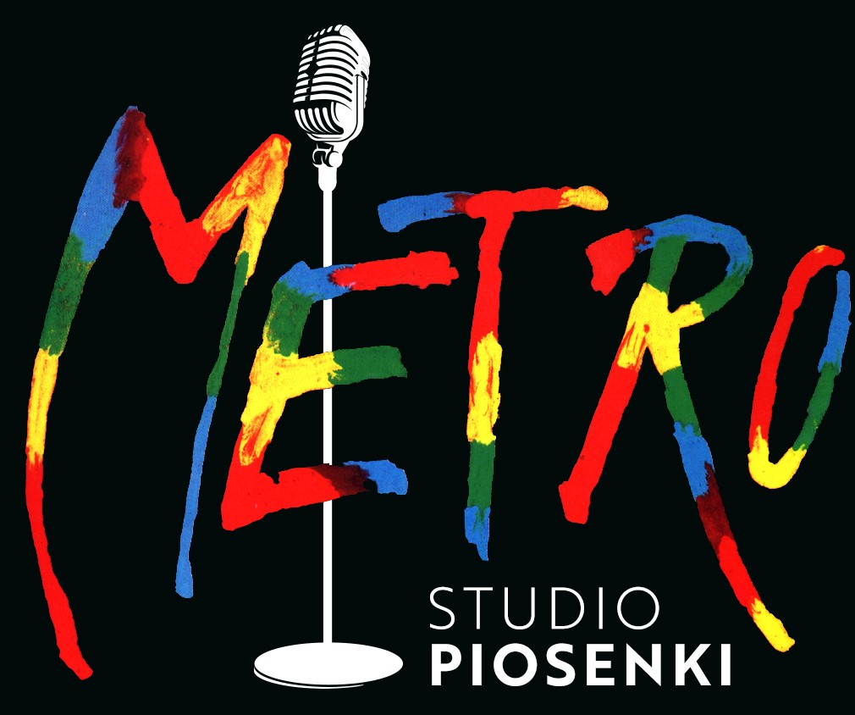
Witam serdecznie.

Pragnę zaprosić utalentowanych wokalnie uczniów do udziału w zajęciach w ramach Studia Piosenki Metro w Wągrowcu.
W czerwcu 2019 roku, w Teatrze Studio Buffo w Warszawie zrodził się pomysł tworzenia placówek pod auspicjami tegoż teatru w całej Polsce.
Misją projektu jest nauka POPRAWNEGO śpiewu z elementami aktorstwa wśród dzieci, młodzieży i dorosłych.
Panowie Janusz Stokłosa i Janusz Józefowicz wybitni twórcy pierwszego, polskiego musicalu „METRO”, który od 31 lat niezmiennie gości na deskach teatru przy każdorazowo pełnej widowni, nie ukrywają chęci szukania młodych talentów wśród uczestników Studia Piosenki Metro.
Od października 2019 roku takie studio istnieje w Wągrowcu realizując, mimo niezbyt sprzyjających okoliczności, sporo projektów i takie też czekają na uczestników Studia w nowym roku artystycznym.
Regulamin zajęć w Studio Piosenki Metro określa minimum 6 godzin zegarowych w miesiącu.(realnie jest ich 8 h).Grupy młodzieży i dorosłych realizują je raz w tygodniu po dwie godziny, a dzieci najmłodsze spotykają się dwa razy w tygodniu po 1 h.
Zajęcia są płatne. Czesne na miesiąc nauki wynosi 260 zł.
Wszystkie informacje dotyczące działalności Studia Piosenki Metro można uzyskać na stronie: studiopiosenkimetro.pl oraz na portalach społecznościowych, np. na fanpagu Studio Piosenki Metro Wągrowiec.
Serdecznie zapraszam do uczestnictwa w zajęciach.
Wszystkie dane do kontaktu – poniżej.

„Stacja Muzyki” Ewa Kamieniecka-Cyranek
ul. Powstańców Wlkp.59 62-100 Wągrowiec
NIP 7661267442
stacjamuzykiwagrowiec@gmail.pl
tel.693 641 703

